Прочитать лекцию и ответить на контрольные вопросы. Готовые ответы отправлять на электронную почту danilov.37@bk.ru

Нарезание резьбы резцами и резьбовыми гребенками. Наружную и внутреннюю резьбы можно обработать на токар- ных станках. Это малопроизводительный процесс, так как обработка осуществляется за несколько рабочих ходов и требует высокой квалификации рабочего. Достоинством метода является универсальность оборудования, инструмента и возмож- ность получить резьбу высокой точности. На токарных станках нарезают точные резьбы на ответственных деталях, а также нестандартные резьбы и резьбы большого диаметра. Для повышения точности резьбы осуществляют как черновые, так и чистовые рабочие ходы разными резцами. Различают два способа нарезания треугольной резьбы: 1) радиальное движение подачи; 2) движение подачи вдоль одной из сторон профиля.

Таблица 8
Классификация основных методов формообразования резьбы
Основные методы формообразования резьбовых поверхностей
Обработка резанием |  |  |  |  |  |  |  |  |  |  |  |  |  |  |  | Обработка давлени м
Лезвийным инструментом |  |  |  |  |  |  |  | Абразивным инструментом |  |  |  |  |  |  |  | Плоскими плашками |  | Роликами |  | Бесстружечным метчиком |  | Накатными головками
Резцами или гребенкой |  | Плашкой круглой |  | Резьбовой головкой |  | Фрезой |  | Метчиком |  | Шлифование однопро- фильное |  | Шлифование многопро- фильное |  | Бесцентровое шлифование
Степень точности | Ra | Степень точности | Ra | Степень точности | Ra | Степень точности | Ra | Степень точности | Ra | Степень точности | Ra | Степень точности | Ra | Степень точности | Ra | Степень точности | Ra | Степень точности | Ra | Степень точности | Ra | Степень точности | Ra
6,4 | 6,3…0,8 | 8 | 12,5…6,3 | 6,4 | 6,3…1,6 | 6 | 6,3…1,6 | 6 | 6,3…3,2 | 6 | 1,6…0,8 | 4 | 0,8…0,2 | 4 | 0,8…0,2 | 6 | 0,8…0,4 | 6,4 | 0,8…0,2 | 6 | 3,2…0,8 | 6 | 1,6…0,8

Первый способ более точный, но менее производительный, поэтому рекомендуется черновые рабочие ходы делать вто- рым способом, а чистовые – первым (рис. 30, а).
Для повышения производительности обработки резьбы применяют резьбовые гребенки – круглые и призматические. Обычно ширину гребенки принимают равной не менее чем шести шагам. При использовании гребенок снятие стружки выпол- няют несколько зубьев (рис. 30, б) и число рабочих ходов может быть уменьшено до одного.
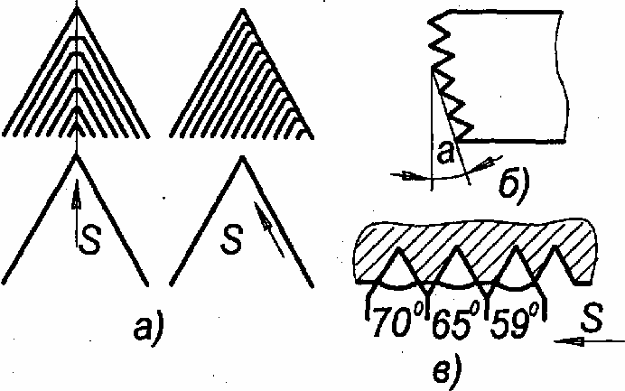
Рис. 30 Схемы нарезания резьб:
а – с радиальной подачей и с подачей вдоль одной из сторон;
б – расположение зубьев резьбовой гребенки; в – набором резцов
Для скоростного нарезания резьбы применяют резцы, оснащенные твердым сплавом, а также наборы резцов (рис. 30).
Конструкции некоторых типов резцов приведены на рис. 31.
Гребенки, подобно резцам, бывают плоские, призматические и круглые и отличаются от резцов тем, что режут одно- временно несколькими режущими кромками. Для разделения работы резания концы зубьев гребенки стачиваются от одного края гребенки к другому, так что глубина резания постепенно увеличивается.

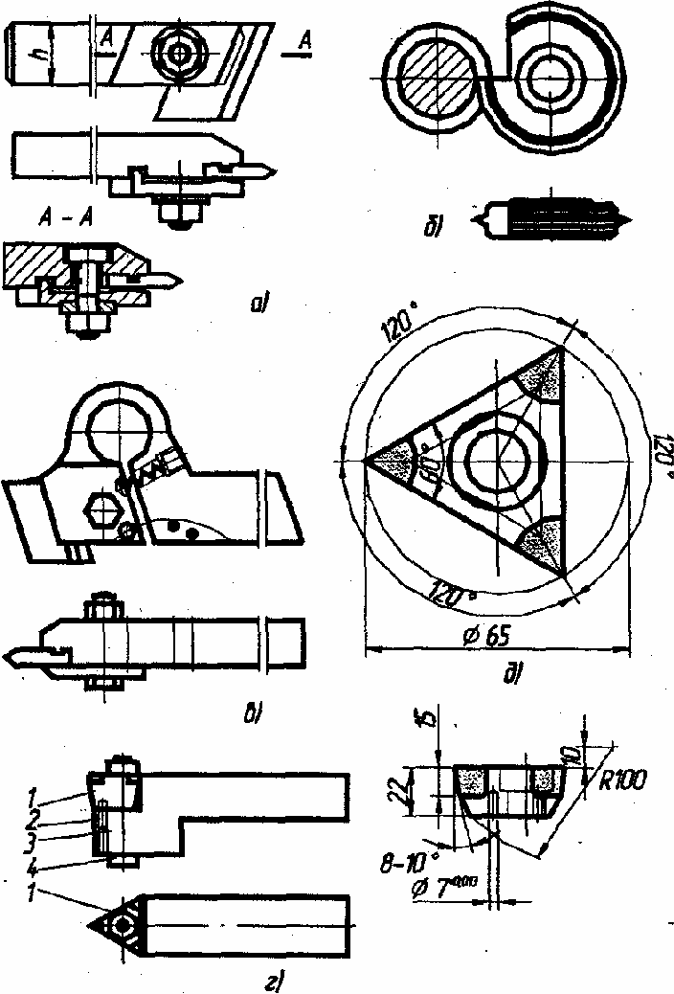
Рис. 31 Резцы для нарезания резьбы:
а – призматические; б – круглые; в – с пружинной державкой;
г – с трехрезцовой головкой; д – трехрезцовая пластина
Токарные станки применяются для нарезания резьбы преимущественно для:
- нарезания резьбы на поверхностях, предварительно обработанных на токарном же станке, благодаря чему обеспечи- вается правильное положение резьб относительно других поверхностей;
- нарезания очень точных длинных винтов (в этом случае токарный станок, работающий одним резцом, имеет пре- имущество перед всеми другими методами, в том числе и перед фрезерованием;
- при выполнении работ, подходящих для резьбофрезерного станка, когда его нет или объем партии мал;
- нарезания резьб большого диаметра, нестандартного профиля или шага, а также вообще во всех случаях, когда при- обретение подходящих плашек и метчиков не оправдывается объемом производства;
- нарезания прямоугольных резьб, чистовое фрезерование которых невозможно, а применение плашек и метчиков хо- тя и возможно, но затруднительно, особенно при обработке крупных заготовок.

Резьбу после нарезания резцом иногда калибруют точными плашками (часто вручную).
Таким образом, нарезание резьбы на токарном станке применяется преимущественно в единичном и мелкосерийном производствах, а в крупносерийном и массовом производствах – главным образом, для нарезания длинных или точных резьб.

Контрольные вопросы:

1. Описать методы изготовления резьбы на токарных станках.

